Вступление. Нобелевская премия
В мире нет награды, которая по международному авторитету могла бы сравниться с Нобелевской премией. Как известно, учредил ее шведский химик, изобретатель и предприниматель Альфред Бернхард Нобель (1833-1896).
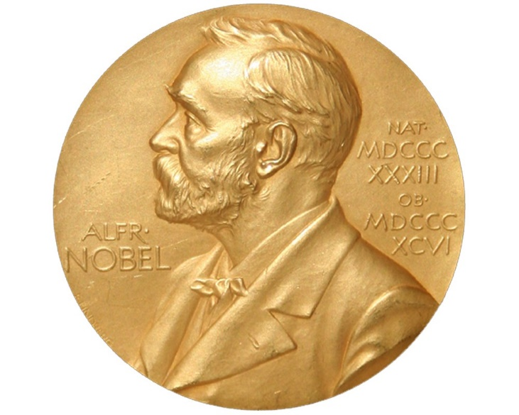
Рис.1 Аверс медали Нобелевской премии
Семья Нобель переехала в Россию в начале 40-х годов XIX века. Там Альфред Нобель познакомился с работами Н. Н. Зинина и В. Ф. Петрушевского по химической технологии и производству нитроглицерина. Вернувшись на родину в 1859 году, он продолжал работать над созданием безопасного взрывчатого вещества (чистый нитроглицерин взрывается от малейшего удара и даже сотрясения). Спустя четыре года он наладил производство такой взрывчатки, а в 1867 году взял патент на динамит и капсюль-запал на основе гремучей ртути для него. Предприятия Нобеля обеспечивали динамитом и "баллиститом" (бездымным порохом) всю Западную Европу и принесли ему фантастический по тем временам капитал - 33 миллиона шведских крон.

27 ноября 1895 года Альфред Нобель написал завещание, в соответствии с которым около полутора миллионов крон отходило его родным и близким, а оставшаяся сумма образовывала специальный призовой фонд. Доходы в виде процентов от этого капитала он разделил на пять частей, учредив ежегодные премии по физике, химии, физиологии и медицине, литературе, а также за развитие мирных инициатив (в 1969 году Королевский банк Швеции учредил шестую премию - по экономике).
Первым лауреатом Нобелевской премии по физике стал немецкий исследователь Вильгельм Конрад Рентген за открытие излучения, получившего его имя, по химии - голландский ученый Якоб Хендрик Вант-Гофф за разработку законов химической динамики, по медицине - бактериологи Эмиль Беринг (Германия) и Эмиль Пьер Поль Ру (Франция) за создание сыворотки против дифтерита.
1.Нобелевская премия в области физики
Нобелевская премия по физике (швед.Nobelpriset i fysik) — престижная награда, ежегодно вручаемая Нобелевским фондом за научные достижения в области физики. Одна из пяти Нобелевских премий.
1.1 Выбор лауреатов
На Нобелевскую премию по физике можно выбрать не более трех лауреатов. По сравнению с некоторыми другими Нобелевскими премиями, выдвижение и отбор на премию по физике — процесс длинный и строгий. Именно поэтому премия становилась всё авторитетнее на протяжении многих лет и в итоге стала важнейшей премией по физике в мире.
Нобелевские лауреаты выбираются Нобелевским комитетом по физике, который состоит из пяти членов, избираемых Шведской королевской академией наук. На первом этапе несколько тысяч людей предлагают кандидатов. Эти имена изучаются и обсуждаются экспертами до окончательного выбора.
Формы направляются приблизительно трём тысячам человек с предложением представить свои кандидатуры. Имена номинаторов не объявляются публично в течение пятидесяти лет, и также не сообщаются номинантам. Списки номинантов и представивших их номинаторов хранятся в запечатанном виде в течение пятидесяти лет. Впрочем, на практике некоторые кандидаты становятся известными ранее.
Заявки проверяются комиссией, и список, содержащий около двухсот предварительных кандидатов, направляется к выбранным экспертами в этих областях. Они урезают список до примерно пятнадцати имен. Комитет представляет доклад с рекомендациями соответствующим учреждениям. В то время как посмертная номинация не допускается, награду можно получить, если человек умер в течение нескольких месяцев между решением комитета премии (обычно в октябре) и церемонией в декабре. До 1974 года посмертные награды были разрешены, если получатель умер после того, как они были назначены.^{[3]}
Правила Нобелевской премии по физике требуют, чтобы значение достижения было «проверено временем». На практике это означает, что разрыв между открытием и премией, как правило, порядка 20 лет, а может быть гораздо больше. Например, половина Нобелевской премии по физике в 1983 году была присуждена С. Чандрасекару за его работу по строению и эволюции звезд, что была сделана в 1930 году. Недостаток этого подхода в том, что не все ученые живут достаточно долго, чтобы их работы были признаны. За некоторые важные научные открытия эта премия никогда не присуждалась, так как первооткрыватели умерли к тому времени, когда влияние их работ оценили.
1.2 Награждение

Лауреаты премии по физике обычно объявляются в начале октября сразу после лауреатов премии по медицине и физиологии. Церемония вручения премии проходит 10 декабря в Стокгольме, в день смерти Альфреда Нобеля. Как и лауреатам других нобелевских премий, лауреатам премии по физике вручаются диплом и медаль, а также денежное вознаграждение. Медаль для лауреатов в области физики и химии отличается реверсом, — на нём среди облаков изображена женщина, олицетворяющая гений науки, которая срывает вуаль с женской фигуры с рогом изобилия в руках, олицетворяющей природу.

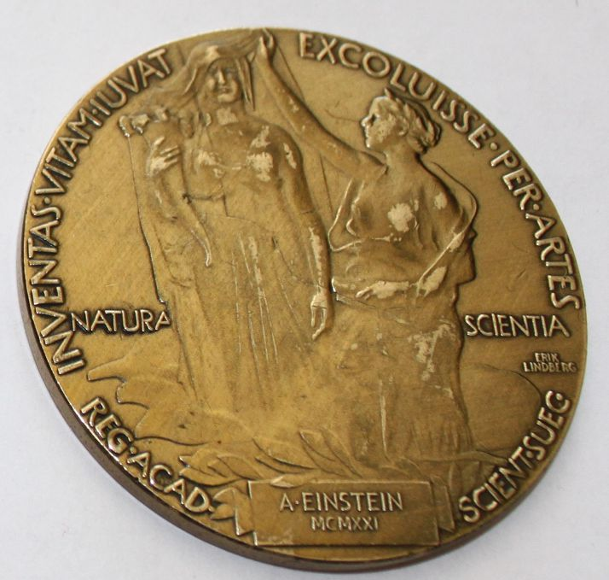

Рис. 1.2 Реверс медали Нобелевской премии по физике

2. Лауреаты Нобелевской премии по астрономии
Как известно, Нобелевскую премию по астрономии (как и по математике) НЕ присуждают. Однако Нобелевские лауреаты по физике есть и всегда будут. Некоторые талантливые ученые-астрономы, учитывая сходство родственных наук физики и астрономии, сумели достичь научного Олимпа, и стать самыми почитаемыми Нобелевскими лауреатами.
2.1 1936г. Нобелевская премия за открытие космических лучей
 |  | Виктор Франц Гесс
 |  | нем. Victor Franz Hess
 |  | 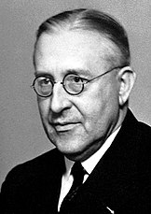
Дата рождения | 24 июня 1883 | Страна | - США  - Австрия
Место рождения | замок Вальдштейн, Штирия, Австро-Венгрия | Научная сфера | физика
Дата смерти | 17 декабря 1964^{[4][1][…]}(81 год) | Альма-матер | - Грацский университет имени Карла и Франца
Место смерти | - Маунт-Вернон, Уэстчестер, штат Нью-Йорк, США^{[4]} | Награды и премии | Нобелевская премия по физике (1936)  премия Либена^{[d]} (1919)
Косми́ческие лучи́ — элементарные частицы и ядра атомов, движущиеся с высокими энергиями в космическом пространстве.
Проблема, которая стояла перед ученым, звучала так: откуда берется ионизирующее излучение в атмосфере Земли?( Ионизи́рующее излуче́ние — потоки фотонов, элементарных частиц или атомных ядер, способные ионизировать вещество.) Тогда считалось, что единственным источником радиации в атмосфере была земная кора. Внезапно в 1910 году поступили результаты Теодора Вульфа, которые показывали, что на высоте Эйфелевой башни ионизация воздуха выше, чем у подножия. Это не вязалось с господствующей теорией. Вульф ошибся? Гесс начал эксперименты.
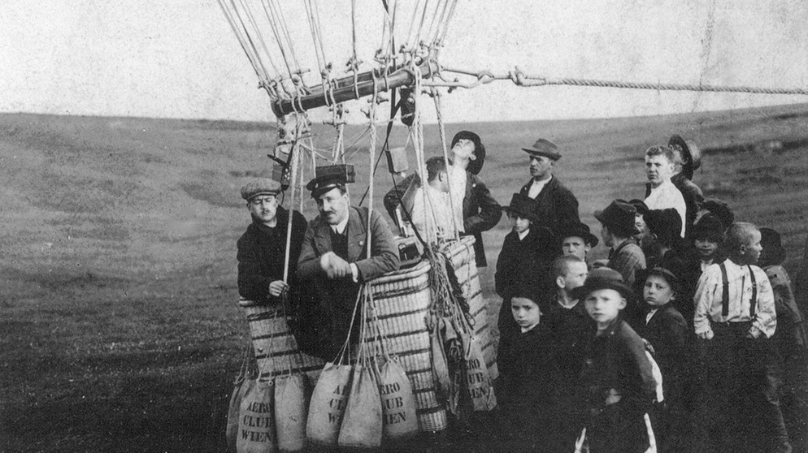
Рис.2.1.1) Виктор Гесс (второй слева)
Гесс начал готовить приборы, которые могли бы выдержать перепад температур на высотах и хорошо бы измеряли уровень ионизации атмосферы. К тому времени уже были проделаны опыты Брэгга по пробегу ионизирующего излучения в воздухе, и Гесс вычислил, что земная кора могла ионизировать атмосферу только до высоты в 500 метров. Однако полеты десяти аэрозондов с электроскопами дали странные результаты.
«Мне удалось показать, что ионизация уменьшалась с увеличением высоты подъема над землей (за счет уменьшения влияния радиоактивных веществ в земле), но начиная с высоты 1000 м заметно возрастала и на высоте 5000 м достигала значения, в несколько раз превосходящего наблюдаемое на поверхности Земли», — писал об обескураживающих результатах сам Гесс. Поначалу ученые решили, что излучение, приходящие в атмосферу Земли из космоса, приходит от Солнца, однако ночные пуски показали, что ночью уровень радиации не понижается. Так Гесс совместно с другими доказал, что радиация, ионизирующая атмосферу, имеет космическое происхождение.
Однако, Гесс не получил бы Нобелевсую премию, если бы Роберт Милликен не привлёк внимание мировой физики к проблеме космических лучей( к тому же, именно Милликен придумал данный термин).
2.2 1947 г. Нобелевская премия за исследования физики верхних слоев атмосферы, в особенности за открытие так называемого слоя Эплтона.
 |  | Эдуард Виктор Эплтон
 |  | англ. Sir Edward Victor Appleton
 |  | 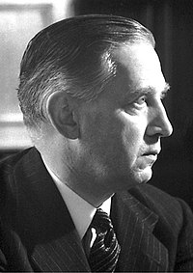
Дата рождения | 6 сентября 1892 | Альма-матер | Кембриджский университет
Место рождения | Брадфорд, Уэст-Йоркшир, Англия, Великобритания | Научный руководитель | Дж. Дж. Томсон  Э. Резерфорд
Дата смерти | 21 апреля 1965 (72 года) | Награды и премии | Нобелевская премия по физике (1947)
Место смерти | Эдинбург, Шотландия, Великобритания | Место работы | - Королевский колледж Лондона  - Лондонский университет  - Кембриджский университет
Страна | Великобритания
Научная сфера | физика
В 1924 г., в возрасте 32 лет, Эплтон стал профессором физики Лондонского университета. В этом же году вместе с Майлсом Барнетом, его первым аспирантом, он начал изучать распространение радиоволн в атмосфере.
В 1902 г. английский физик Оливер Хевисайд предположил, что в верхней части атмосферы находится ионизированный электрический слой, способный отражать длинные радиоволны; именно благодаря этому слою радиосигналу Гульельмо Маркони удалось в предыдущем году пересечь Атлантический океан. Эплтон задался вопросом, могут ли радиоволны, отражающиеся от слоя Хевисайда – Кеннели, интерферировать с радиоволнами, распространяющимися непосредственно у земли, приводя к ночному затуханию сигналов, которое он наблюдал.
С помощью компании «Бритиш бродкастинг» Эплтон и Барнет осуществили отражение радиоволн различных частот от слоя Хевисайда – Кеннели 11 декабря 1924 г. С помощью их метода, известного ныне как радиолокация с частотной модуляцией, удалось получить первое экспериментальное подтверждение существованию ионосферы, определить ее высоту, равную 60 милям над землей; этот метод дал толчок развитию радиотехники и проложил путь к изобретению радиолокатора.
Два года спустя после измерения высоты ионосферы Эплтон открыл второй непроводящий слой, расположенный на высоте 150 миль над поверхностью земли. Большее сопротивление этого слоя, ныне известного как слой Эплтона, позволяет ему отражать коротковолновые радиосигналы. Этим открытием Э. установил возможность прямого радиовещания на весь мир.
С помощью интерференции отраженных радиоволн и волн, распространяющихся вдоль поверхности Земли, Эдуард Эплтон продолжал изучать детальное строение и свойства высотных слоев ионосферы всю оставшуюся жизнь. Наблюдая эффект полного солнечного затмения в 1927 г., он установил, что как образование, так и поведение ионосферы определяется солнечным светом. Перейдя от радиоинтерференционного к радиоимпульсному методу измерения высоты, который применялся в Соединенных Штатах, Эплтон со своими коллегами измерил высоту и строение ионосферы в полярных районах и в более низких широтах. Они обнаружили, что ионосфера испытывает воздействие со стороны излучаемых Солнцем частиц (солнечный ветер) так же, как и со стороны солнечного ультрафиолетового излучения. Наконец, они определили, что высота ионосферы подвержена воздействию лунных приливов.
В 1947 году Эдуард Эплтон получил Нобелевскую премию по физике за вклад в изучение ионосферы, что привело к развитию радиолокации.

2.3 1954 г. Нобелевская премия за метод совпадений для обнаружения космических лучей и сделанные в связи с этим открытия
 |  | Вальтер Вильгельм Георг Боте
 |  | Walther Wilhelm Georg Bothe
 |  | 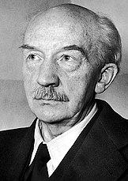
Имя при рождении | нем. Walther Wilhelm Georg Bothe | Альма-матер | - Берлинский университет(1913)
Дата рождения | 8 января 1891 | Научный руководитель | Макс Планк
Место рождения | Ораниенбург, Германская империя | Место работы | - Гисенский университет  - Гейдельбергский университет
Дата смерти | 8 февраля 1957 (66 лет)
Место смерти | Гейдельберг, ФРГ
Страна | - Германия
Научная сфера | физика

В начале 20-х гг. Боте проводил экспериментальные и теоретические исследования отклонений альфа- и бета-частиц в веществе. Большая часть работ в этой области касалась единичных взаимодействий частиц с отдельными атомами. Однако Боте изучал гораздо более трудный случай, когда быстрая частица, пролетающая сквозь вещество, взаимодействует с большим числом атомов, причем каждый акт взаимодействия приводит к отклонению частицы, пропорциональному его силе. Так как при прохождении сквозь тело сильное однократное взаимодействие маловероятно, то полное отклонение частицы определяется в основном большим числом малых отклонений. Для решения этой задачи Б. разработал специальный статистический подход.
Метод совпадений и антисовпадений — позволяет регистрировать частицы с заданной между ними корреляцией в пространстве и времени.
Устройство, реализующее метод совпадений, называется схемой совпадений. Одна из основных характеристик схемы — время разрешения. Оно определяется как некоторый интервал времени τ c точностью, до которой схема совпадений устанавливает одновременность событий. Время разрешения называют электрическим, если оно характеризует непосредственно схему совпадений, и физическим, если оно определяет всю установку совпадений в целом.
Для определения числа частиц, имеющих определенное направление, части применяют установку, состояющую из двух или нескольких счетчиков, подключенных к схеме совпадений, — так называемый телескоп. На пути частицы ставят счетчики. Задача схемы совпадений — выделить события когда сигнал поступает от всех счетчиков, то есть когда через них прошла интересующая нас частица, то есть в выделенном телескопическом угле. Так как электронные системы могут устанавливать одновременность событий лишь с некоторой конечной точностью, то возможны случаи совпадений от разных частиц (случайные совпадения). Как правило, вероятность этого мала, но иногда её приходится учитывать.

2.4 1967 г. Нобелевская премия за вклад в теорию ядерных реакций, особенно за открытия, касающиеся источников энергии звёзд
 |  | Ханс Бете
 |  | нем. Hans Bethe
 |  | 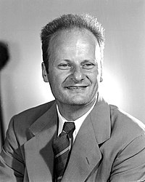
Дата рождения | 2 июля 1906^{[1][2][…]} | Альма-матер | Франкфуртский университет  Мюнхенский университет
Место рождения | Страсбург, Эльзас-Лотарингия, Германская империя | Учёная степень | докторская степень^{[d]} (1928)
Дата смерти | 6 марта 2005^{[1][2][…]} (98 лет) | Научный руководитель | Арнольд Зоммерфельд
Место смерти | Итака, Нью-Йорк, США | Награды и премии | Нобелевская премия по физике (1967)  Национальная научная медаль США (1975)  Большая золотая медаль имени М. В. Ломоносова(1989)
Место работы | - Тюбингенский университет  - Манчестерский университет  - Манхэттенский проект | Научная сфера | физика
Наиболее очевидным свойством звезд является то, что они светятся, точнее, являются самосветящимися телами. За счет чего покрываются их энергетические потери? Этот вопрос возник, как только был сформулирован закон сохранения энергии, однако найти исчерпывающий ответ на него сумели лишь век спустя.
Решение проблемы пришло с развитием квантовой механики. Согласно принципу неопределенности Гейзенберга, говорить о точном местоположении частицы не имеет смысла – она как бы размазана по некоторой области пространства и с разной вероятностью может быть обнаружена в разных местах. Это, в частности, делает возможным присутствие частицы и в тех областях пространства, где классические законы сохранения энергии и импульса это строго запрещают. В итоге непреодолимый для классической частицы кулоновский потенциальный барьер становится как бы "полупрозрачным" (так называемый туннельный эффект). Первыми на роль этого эффекта для решения загадки источников звездной энергии в 1929 г. указали Р.Аткинсон и Ф.Хаутерманс. Созданная в это же примерно время Г.А.Гамовым теория альфа-распада дала математический аппарат, положенный в конце тридцатых годов в основу количественной теории термоядерных реакций в недрах звезд. В 1937–1939 годах появляется, наконец, долгожданное окончательное решение давней загадки источника звездной энергии (Г.Бете и – независимо – К.Вейцзекер).
Слить четыре протона в альфа-частицу за один акт практически невозможно: вероятность четверного столкновения пренебрежимо мала, поэтому процесс идет в несколько шагов. Детальный анализ всех возможных при температурах порядка 20 млн кельвинов ядерных реакций в газе космического химического состава привел к открытию двух возможных способов построить альфа-частицу из протонов.
Первый способ – это знаменитый CN-цикл, или цикл Бете. Вот эта цепочка реакций:
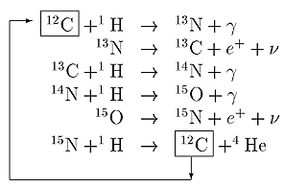
Ее итогом является, очевидно, слияние четырех протонов в -частицу, а углерод, азот и кислород выступают лишь как катализаторы. При всей кажущейся очевидности последнего утверждения оно нуждается в оговорке, имеющей важное значение для астрономов: на начальном этапе работы цикла, пока еще не установился стационарный режим, большая часть углерода превращается в азот, а оставшийся углерод приобретает специфический изотопный состав, резко отличающийся от того, который имеется на Земле и в атмосфере Солнца. По этим признакам можно с уверенностью опознавать вещество, подвергшееся переработке в CN-цикле.

2.5 1974 г. Нобелевская премия за результаты научных наблюдений и изобретения, в частности метода апертурного синтеза
 |  | Мартин Райл
 |  | Martin Ryle
 |  | 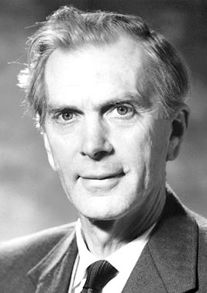
Дата рождения | 27 сентября 1918 | Альма-матер | Колледж Крайст-Чёрч, Оксфордский университет
Место рождения | Брайтон, Англия | Научный руководитель | John Ashworth Ratcliffe^{[en]}
Дата смерти | 14 октября 1984 (66 лет) | Награды и премии | Нобелевская премия по физике (1974)  Золотая медаль Королевского астрономического общества(1964)
Место смерти | Кембридж, Англия
Страна | Великобритания
Научная сфера | астрономия
Место работы | - Кембриджский университет

Получив в 1939 году степень по физике в Оксфордском университете, Райл работал в Исследовательском центре телекоммуникаций над разработкой радара во время второй мировой войны. После войны он получает позицию в Кавендишской лаборатории Кембриджского университета. Темой его ранних работ в Кембридже является радиоизлучение Солнца. Вскоре его интерес смещается в другие области и в результате он решает, что кембриджская группа астрофизики должна разработать новый способ наблюдения. Райл был движущей силой в создании и совершенствовании астрономической интерферометрии и апертурного синтеза, при помощи которых был сделан огромный вклад в улучшение качества радиоастрономических данных. В 1946 году он построил первый многоэлементный астрономический радиоинтерферометр.
Райл руководил подготовкой важных каталогов астрономических радиоисточников, выпущенных кембриджской группой радиоастрономии. Примером может служить третий кембриджский каталог радиоисточников (3C), выпуск которого помог открыть первые квазизвёздные объекты (квазары). С 1948 по 1959 год Райл преподавал в Кембридже. Кроме того, в 1957 году он стал директором радиоастрономической обсерватории Малларда, в 1959 году профессором радиоастрономии. В 1952 году он был избран членом королевского физического общества, в 1966 году был посвящён в рыцари и с 1972 по 1982 год был королевским астрономом. Нобелевская премия 1974 года была впервые присуждена за признание заслуг в астрономии с формулировкой «за новаторские исследования в радиоастрофизике».
Райл беспокоился, что Кембридж может потерять свою передовую позицию в сообществе радиоастрономов, так как другие группы лучше финансировались, поэтому он создал атмосферу секретности вокруг своих методов апертурного синтеза с тем, чтобы сохранить преимущество Кембриджской группы.
Апертурный синтез — интерференционный метод радионаблюдений, позволяющий получать на небольших радиотелескопах, разнесенных в пространстве, высокое угловое разрешение. Широко применяется в радиолокации и радиоастрономии.
Одиночный радиотелескоп с параболической антенной имеет предельную разрешающую способность
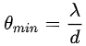,
где — длина волны, — диаметр апертуры. Крупнейшие радиотелескопы (диаметром до 100 м на сантиметровых волнах) дают разрешение в несколько угловых секунд. Для сравнения, в оптике такое же разрешение позволяет получить любительский 10-см рефлектор. Однако система из двух радиотелескопов, работающих в режиме радиоинтерферометра, обладает разрешением, обратно пропорциональным не размеру антенн, а расстоянию между ними.
2.6 1974 г. Нобелевская премия за определяющую роль в открытии пульсаров
Энтони Хьюиш
англ. Antony Hewish
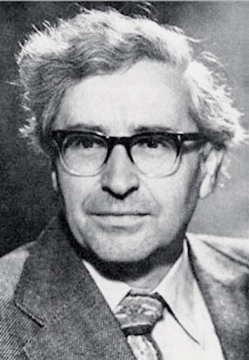
Дата рождения | 11 мая 1924 (94 года)
Место рождения | Фой, Корнуолл, Англия
Страна | Великобритания
Научная сфера | физика, астрономия
Место работы | Кавендишская лаборатория  Йельский университет
Альма-матер | Королевский колледж в Тонтоне,  Кембриджский университет
Награды и премии | Нобелевская премия по физике (1974)
После получения докторской степени Хьюиш продолжил с помощью радиоволн исследования верхних слоев земной атмосферы и солнечного ветра – потока заряженных частиц (плазмы), испускаемого поверхностью Солнца. Хьюиш участвовал в монтаже элементов радиоантенны и произвел некоторые наблюдения за радиоизлучением солнечной короны. В 1954 г. он предсказал мерцание радиоисточников с малым угловым диаметром. Радиоволны, испускаемые такими источниками, проходя через космическое пространство, заполненное газом с переменной плотностью (солнечным ветром со слабо выраженными сгустками), должны слегка отклоняться от первоначального направления. В результате этого возникают быстрые, измеряемые секундами вариации принимаемого сигнала. Этот эффект, получивший название мерцания в межпланетном пространстве (ММП), аналогичен мерцанию звезд, свет от которых проходит через земную атмосферу, обладающую переменной плотностью. Если угловые размеры источника волн (будь то радиоволны, или свет) достаточно велики, то мерцание не наблюдается, так как сигналы, проходящие от различных частей такого источника, образуют в точке наблюдения сложное изображение, в котором отдельные мерцания усредняются.
Поскольку малые радиоисточники в то время еще не были известны, Хьюиш не стал заниматься поиском подтверждений своей гипотезы. Но позднее, в 1964 г., Хьюиш и его коллегам П.Ф. Скотту и Д. Уиллсу удалось наблюдать ММП. Понимая, что ММП может стать хорошим средством зондирования межпланетного газа и определения углового диаметра малых радиоисточников, Хьюиш за два года измерил скорость солнечного ветра как в плоскости обращения планет, так и в перпендикулярном направлении.
В 1967 г. было завершено строительство радиотелескопа, спроектированного Хьюиш для исследования влияния солнечной короны на излучение от далеких точечных источников на основе использования ММП. Аспирантка Хьюиша Джоселин Белл Барнел, участвовавшая в создании телескопа, начала с его помощью поиск радиоисточников с быстро и заметно меняющейся амплитудой сигнала. Такая изменчивость свидетельствовала бы о сильном ММП. После двух месяцев поисков ей удалось обнаружить такой радиоисточник. Более подробное исследование показало, что он испускал импульсы радиоволн с очень стабильной частотой. Вскоре обнаружились и другие пульсары (пульсирующие звезды), которые все имели меньший диаметр, чем любая планета, и находились на расстоянии более чем 300 парсеков (1 парсек – 3,0857·10¹⁶ м). До того как была установлена природа пульсаров, Хьюиш высказал чисто умозрительное предположение о том, что такие периодические сигналы могут быть посланиями от внеземных цивилизаций. Какое-то напоминание об этой далекой от истины гипотезе можно найти в журналах наблюдений, в которых рукой Хьюиша первые четыре пульсара обозначены как LGM 1, LGM 2 и т.д. (LGMозначает "Little Green Men" – «маленькие зеленые человечки»).
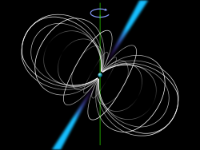
Рис.2.6.1)Схематическое изображение пульсара. Сфера в центре изображения — нейтронная звезда, кривые линии обозначают линии магнитного поля пульсара, голубые конусы — потоки излучения пульсара
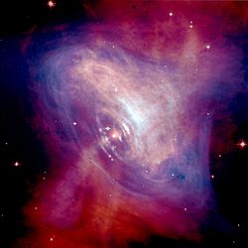
Рис.2.6.2)Изображение Крабовидной туманностив. В центре туманности — пульсар

Из немногочисленных астрономических объектов, имеющих столь малые размеры, как пульсары, наиболее известны так называемые белые карлики звезды с массами, примерно равными массе Солнца, а с диаметром, сравнимым с диаметром Земли. Хотя астрономы предсказывали существование нейтронных звезд с массами, примерно вдвое превышающими массу Солнца, и с диаметром около 10 км, ни одна из них не была обнаружена. Некоторые астрономы предполагали и существование черных дыр, объектов еще меньших размеров, но X. полагал, что они не могут испускать радиоволны. В 1968 г. X. предположил, что источником радиоволн, испускаемых пульсарами, служат либо высокочастотные колебания возбужденного белого карлика (было известно, что естественная частота белого карлика гораздо ниже), либо колебания нейтронной звезды на ее естественной частоте. В том же году британский астроном Томас Голд предложил теорию, впоследствии подтвердившуюся, согласно которой пульсар представляет собой вращающуюся вокруг собственной оси нейтронную звезду с сильнейшим магнитным полем (примерно в 10¹⁵ раз превосходящим магнитное поле Земли), окруженную облаком электропроводного разреженного газа (плазмы), которое испускает вращающийся луч. С тех пор было открыто по меньшей мере 130 пульсаров.

2.7 1978 г. Нобелевская премия за открытие микроволнового реликтового излучения
Арно Пензиас |  | Роберт Вильсон
англ. Arno Penzias |  | англ. Robert Wilson
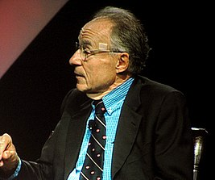 |  | 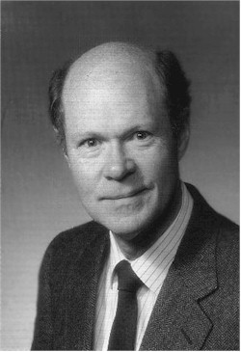
Дата рождения | 26 апреля 1933 (85 лет) | Дата рождения | 10 января 1936^{[1][2]} (83 года)
Место рождения | Мюнхен, Германия | Место рождения | - Хьюстон, Техас
Страна | США | Страна | - США
Научная сфера | физика | Научная сфера | физика
Альма-матер | Городской колледж Нью-Йорка,  Колумбийский университет | Альма-матер | - Калифорнийский технологический институт  - Университет Райса
Награды и премии | Медаль Генри Дрейпера(1977)  Медаль Гершеля (1977)  Нобелевская премия по физике (1978)  Лекция Карла Янского(1983)  Премия Гарольда Пендера(1991) | Награды и премии | Нобелевская премия по физике (1978)

Работая над новым типом антенн в лабораториях Белла в Нью-Джерси, Вильсон и Пензиас обнаружили источник шумового сигнала в атмосфере, который они не могли объяснить. После устранения всех потенциальных источников шума, включая посадку голубей на антенну, шум пришлось признать микроволновым реликтовым излучением, что было сделано Дикке с учениками в статье, теоретически обосновывающей результат Вильсона — Пензиаса. Это открытие послужило важным фактом для подтверждения горячей модели Вселенной, окончательно опровергнувшим конкурирующую с ней холодную модель в рамках теории большого взрыва.
Рели́ктовое излуче́ние (лат. relictum — остаток), космическое сверхвысокочастотное фоновое излучение — равномерно заполняющее Вселенную тепловое излучение, возникшее в эпоху первичной рекомбинации водорода. Обладает высокой степенью изотропности и спектром, свойственным для абсолютно чёрного тела с температурой 2,72548 ± 0,00057 К^{[1]}.
В 1965 году Арно Пензиас и Роберт Вудроу Вильсон из Bell Telephone Laboratories в Холмдейле^{[en]} (штат Нью-Джерси) построили прибор^{[en]}, аналогичный радиометру Дикке, который они намеревались использовать не для поиска реликтового излучения, а для экспериментов в области радиоастрономии и спутниковых коммуникаций. При калибровке установки выяснилось, что антенна имеет избыточную шумовую температуру в 3,5 К, которую они не могли объяснить. Получив звонок из Холмдейла, Дикке с юмором заметил: «Ребята, нас обскакали!» После совместного обсуждения группы из Принстона и Холмдейла заключили, что такая температура антенны была вызвана реликтовым излучением. В 1978 году Пензиас и Вильсон за своё открытие получили Нобелевскую премию.

2.8 1981 г. Нобелевская премия за теоретические исследования физических процессов, играющих важную роль в строении и эволюции звёзд
 |  | Субраманьян Чандрасекар
 |  | там. சுப்பிரமணியன் சந்திரசேகர
 |  | 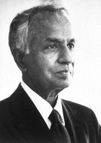
Дата рождения | 19 октября 1910^{[1][2][…]} | Альма-матер | Мадрасский университет  Кембриджский университет
Место рождения | Лахор, Британская Индия,  ныне Пакистан | Научный руководитель | Ральф Фаулер  Артур Эддингтон
Дата смерти | 21 августа 1995^{[1][2][…]}(84 года) | Награды и премии
  Золотая медаль Королевского астрономического общества (1953)
  Нобелевская премия по физике (1983)
Место смерти | - Чикаго, США | Место работы | - Кембриджский университет  - Чикагский университет
Страна | Британская Индия → Индия → США
Научная сфера | астрофизика
Племянник по отцовской линии известного физика, лауреата Нобелевской премии по физике 1930 года, Чандрасекара Венката Рамана.
В 1952—1971 годах возглавлял редакцию журнала «Astrophysical Journal». В 1983 году награждён Нобелевской премией по физике «За теоретические исследования физических процессов, играющих важную роль в строении и эволюции звёзд» (наряду с Уильямом Альфредом Фаулером).
Преде́л Чандрасе́кара — верхний предел массы, при котором звезда может существовать как белый карлик. Если масса звезды превышает этот предел, то она становится нейтронной звездой. Существование предела было доказано индийским астрофизиком Субраманьяном Чандрасекаром. В зависимости от химического состава белого карлика значение предела Чандрасекара варьируется в диапазоне от 1.38 до 1.44 солнечных масс.
Строго говоря, предел Чандрасекара — это верхний предел массы холодного невращающегося белого карлика, определяемый условием равенства сил давления вырожденного электронного газа и гравитации.

2.9 1989 г. Нобелевская премия за изобретение метода разнесенных осциллирующих полей и его использование в водородном мазере и других атомных часах
 |  | Норман Фостер Рамзей
 |  | англ. Norman Foster Ramsey, Jr.
 |  | 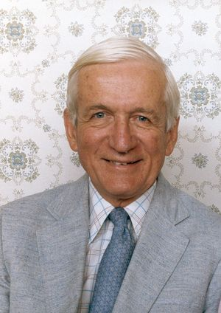
Дата рождения | 27 августа 1915^{[1][2]} | Альма-матер | Колумбийский университет
Место рождения | Вашингтон, США | Место работы | Колумбийский университет  Гарвардский университет
Дата смерти | 4 ноября 2011^{[3][4][…]}(96 лет) | Научный руководитель | Исидор Айзек Раби
Место смерти | Уэйланд, Массачусетс, США | Научная сфера | ядерная физика  атомная физика
Страна | США | Награды и премии | Национальная научная медаль США (1988)  Нобелевская премия по физике (1989)

Суть этого подхода состоит в том, что взаимодействие атомов с электромагнитным полем происходит не во всём объёме резонатора, а лишь в двух его небольших участках вблизи входа и выхода резонатора; это позволяет сильно смягчить требование к однородности магнитного поля. Результирующая форма спектральной линии является результатом наложения двух линий, зафиксированных при пролёте атомов через каждый из концов резонатора; при этом ширина узкого центрального пика, образованного при таком наложении, определяет истинную точность измерения и зависит не от времени взаимодействия атомов с полем, а от полного времени пролёта через резонатор. Увеличение этого последнего времени позволяет сравнительно легко добиться резкого повышения точности измерений.
В последующие годы Рамзей вместе с учениками с успехом применил свой метод к измерению таких параметров, как ядерные спины, дипольные и квадрупольные моменты ядер, вращательные магнитные моменты молекул, характеристики спин-спиновых и спин-вращательных взаимодействий и так далее. Вскоре этот метод нашёл применение и в атомных часах.
Для достижения ещё большей точности измерений в 1960 году Рамзей вместе со своими учениками Дэниэлом Клеппнером (Daniel Kleppner) и Марком Гольденбергом изобрёл водородный мазер и в дальнейшем применил его к исследованию сверхтонкой структуры водородного спектра и созданию стандарта частоты и времени беспрецедентной стабильности. В 1989 году эта обширная серия работ, связанных с методом разнесённых осциллирующих полей, была отмечена Нобелевской премией по физике, половина которой досталась Рамзею (вторую половину премии получили Ханс Демельт и Вольфганг Пауль).

2.10 1993 г. Нобелевская премия за открытие нового типа пульсаров, давшее новые возможности в изучении гравитации
Рассел Алан Халс |  | Джозеф Хотон Тейлор младший
Russell Alan Hulse |  | англ. Joseph Hooton Taylor, Jr.
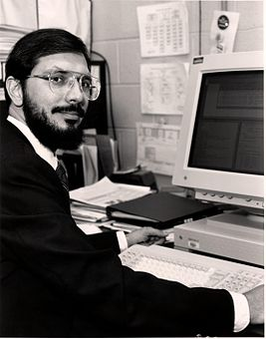 |  | 
Дата рождения | 28 ноября 1950^{[1]} (68 лет) | Дата рождения | 29 марта 1941^{[1]} (78 лет)
Место рождения | - Нью-Йорк, штат Нью-Йорк | Место рождения | Филадельфия, США
Страна | - США | Страна | США
Научная сфера | физика | Научная сфера | физика
Место работы | - Принстонский университет | Место работы | - Массачусетский университет в Амхерсте^{[d]}
Альма-матер | Высшая научная школа в Бронксе (англ.) | Альма-матер | Гарвардский университет
Научный руководитель  Награды и премии | Тейлор, Джозеф Хотон  Нобелевская премия по физике (1993) | Награды и премии | Нобелевская премия по физике (1993)  Премия Вольфа(физика, 1992)
.
Двойной пульсар — пульсар, имеющий второй компонент, часто представляющий собой нейтронную звезду или белый карлик. По крайней мере в одном случае (PSR J0737-3039) второй компонент также является пульсаром. Двойные пульсары являются одними из некоторых объектов, позволяющих физикам проверять выводы общей теории относительности вследствие сильных гравитационных полей в окрестности таких объектов. Хотя объект-компаньон пульсара обычно сложно или невозможно наблюдать напрямую, его наличие можно установить при исследовании зависимости импульсов пульсара от времени (англ. timing of the pulses), что возможно с высокой точностью при использовании радиотелескопов.
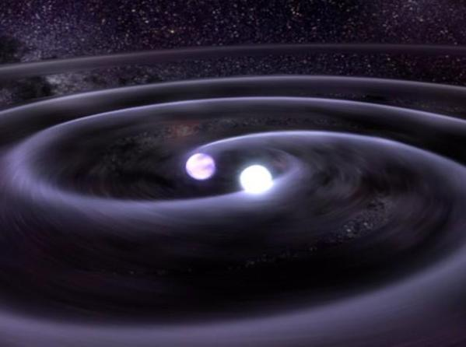
Рис.2.10.1) Изображение двойного пульсара
Халс и Тейлор своё открытие сделали ещё в 1974 году, проводя вместе наблюдения на радиотелескопе «Аресибо». Именно Джозеф Тейлор мл. и Рассел Халс являются первыми людьми, которые обнаружили двойной пульсар PSR В1913+16. Через 17 лет исследований, а именно в 1991 г., измеряя орбиту (непрерывно сокращающейся) этой пары звёзд, которые образовали пульсар, учёные наконец-то нашли подтверждение общей теории относительности, также ними было найдено подтверждение того, что возможно эта система излучает гравитационные волны.
Также, известность Тейлор младший обрел и в кругах радиолюбителей. K1JT - радиолюбительский позывной Джозефа. Программа WSJT - детище Хотона. Целью разработки этой программы было - повышать вероятность установления активности дальних радиосвязей в диапазоне ультракоротких волн, через отражения от метеорных потоков Луны.
Первый двойной пульсар, PSR B1913+16 открыли в 1974 году в обсерватории Аресибо Джозеф Хотон Тейлор и Рассел Алан Халс, получившие в 1993 году Нобелевскую премию по физике. Когда Халс наблюдал открытый пульсар PSR B1913+16, то заметил, что частота пульсации изменяется в соответствии с некоторой закономерностью. Был сделан вывод о том, что пульсар вращается очень близко и с высокой скоростью вокруг другой звезды, период пульсаций меняется согласно эффекту Доплера: при приближении пульсара к наблюдателю импульсы наблюдаются чаще, при удалении пульсара количество регистрируемых за тот же промежуток времени импульсов будет меньше. Импульсы можно представлять себе в виде тиканья часов; изменение частоты тиканья свидетельствует об изменении в скорости пульсара относительно наблюдателя. Халс и Тейлор определили также, что звёзды обладают примерно равными массами, при наблюдении флуктуаций импульсов, что привело к предположению о том, что второй компонент также является нейтронной звездой. Наблюдения импульсов проводятся с точностью 15 мкc.
Исследование двойного пульсара PSR B1913+16 привело к первому точному определению массы нейтронных звёзд, использующему свойства релятивистского замедления времени. Когда два тела близко расположены, гравитационное поле усиливается, время протекает медленнее, промежуток времени между двумя импульсами увеличивается. При движении пульсара в более слабом поле частота импульсов увеличивается.
Полученные парой учёных знания, дали миру новые возможности для того, чтобы изучать гравитацию.

2.11 2002 г. Нобелевская премия за пионерский вклад в астрофизику, в частности за обнаружение космических нейтрино
Реймонд Дейвис младший |  | Масатоси Косиба
Raymond Davis Jr. |  | 小柴 昌俊
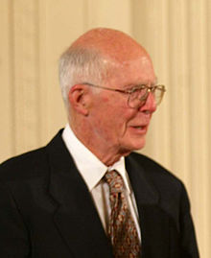 |  | 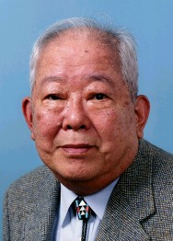
Дата рождения | 14 октября 1914^{[1][2]} | Дата рождения | 19 сентября 1926^{[1]}(92 года)
Место рождения | Вашингтон, США | Место рождения | г. Тоёхаси, преф. Айти, Япония
Дата смерти | 31 мая 2006^{[1][2]} (91 год) | Страна | - Япония
Награды и премии | Премия Вольфа(физика, 2000)  Национальная научная медаль США (2001)  Нобелевская премия по физике (2002)  Премия Т. Боннера (1988)^{[3]} | Место работы | - Гамбургский университет  - Токийский университет
 |  | Альма-матер | - Токийский университет
Место работы | - Пенсильванский университет | Награды и премии | Нобелевская премия по физике (2002)
В БНЛ Дейвису не поставили какой-либо конкретной задачи. Он мог самостоятельно выбрать область исследований и решил заняться физикой нейтрино. В то время нейтрино существовали только в виде теоретического постулата. Экспериментальных работ на эту тему не было. Таким образом, исследования нейтрино были идеальной областью, в которой он мог применить свои знания по радиохимии.
В своём первом эксперименте Дейвис воплотил идею Бруно Понтекорво по регистрации нейтрино, возникающих при работе ядерного реактора, при помощи реакции ³⁷Cl+ ν → ³⁷Ar + e. Для этого он построил рядом с исследовательским реактором в БНЛ ёмкость, содержащую 3,78 м³ тетрахлорметана, а в 1955 году ёмкость больших размеров у энергетического ядерного реактора в Саванна Ривер Сайт. Оба эксперимента показали отрицательный результат — нейтрино не были зарегистрированы. Впоследствии оказалось, что эти эксперименты опровергли гипотезу, принятую в то время, об идентичности нейтрино и антинейтрино. Именно поэтому эксперимент не дал результата — в реакторах возникают антинейтрино, а экспериментальная установка была чувствительна к нейтрино. Следует отметить, что Дейвис в своих экспериментах достиг в 20 раз большей чувствительности, чем та, которая была достигнута в 1956 году в экспериментах Фредерика Райнеса по обнаружению нейтрино, за которые тот получил в 1995 году Нобелевскую премию по физике.
По окончании экспериментов в Саванна Ривер Сайт он решил использовать разработанную им экспериментальную методику для обнаружения и измерения потока солнечных нейтрино. Этой темой он занимался довольно продолжительное время. Для этого эксперимента он построил установку в шахте Барбертон-Лаймстона неподалёку от Акрона в штате Огайо. В 1960-х годах Дейвис в шахте Хоумстейк в городе Лид в штате Южная Дакота разместил на глубине 1400 м ёмкость с 378 м³ перхлорэтилена. Первые измерения не дали результатов. Однако Дейвис совершенствовал технику, и в 1970 году он впервые в мире смог зарегистрировать солнечные нейтрино. Измеренный поток нейтрино оказался примерно в три раза меньше, чем предсказанный Джоном Бакаллом на основании известной светимости Солнца. В последующие десятилетия этим расхождением эксперимента и теоретического предсказания, получившим название «загадка солнечных нейтрино», занимались многие теоретики и экспериментаторы, и только после открытия нейтринных осцилляций она была решена. Хлор-аргоновый детектор Дейвиса (известный также как эксперимент Хоумстейк) набирал данные в течение четверти века, с 1970 до 1994 года.

2.12 2002 г. Нобелевская премия за изыскания в области астрофизики, которые привели к открытию космических источников рентгеновского излучения
 |  | Риккардо Джаккони
 |  | Riccardo Giacconi
 |  | 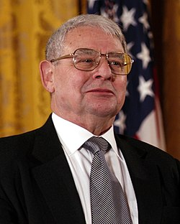
Дата рождения | 6 октября 1931^{[1][2]} | Место работы | - Университет Джонса Хопкинса  - Гарвардский университет  - Европейская южная обсерватория
Место рождения | Генуя, Италия | Альма-матер | - Миланский университет
Дата смерти  Место смерти | 9 декабря 2018^{[3]} (87 лет)  Сан-Диего, Калифорния, США | Награды и премии | Премия Вольфа(физика, 1987)  Нобелевская премия по физике (2002)  Национальная научная медаль США (2003] )  Золотая медаль Королевского астрономического общества
Научная сфера | физика
Страна | Италия,  США
Рентгеновская астрономия — раздел астрономии, исследующий космические объекты по их рентгеновскому излучению. Под рентгеновским излучением обычно понимают электромагнитные волны в диапазоне энергии от 0,1 до 100 кэВ (от 100 до 0,1 Å). Энергия рентгеновских фотонов гораздо больше, нежели оптических, поэтому в рентгеновском диапазоне излучает вещество, нагретое до чрезвычайно высоких температур. Источниками рентгеновского излучения являются чёрные дыры, нейтронные звезды, квазары и другие экзотические объекты, представляющие большой интерес для астрофизики. Основным инструментом исследования является рентгеновский телескоп.
Джаккони сконструировал рентгеновский телескоп с зеркалами, которые полностью отражают и фокусируют высокочастотное излучение, формируя изображение хорошего качества. На созданной аппаратуре он открыл несколько источников космического излучения в рентгеновском диапазоне. Большинство из них - двойные звезды; одна, обычная, вращается вблизи компактной и массивной нейтронной звезды или, возможно, черной дыры. Мощное поле тяготения центрального компонента вытягивает вещество звезды, которое движется с ускорением по спирали к центру, уплотняется и образует так называемый аккреционный диск. В нем атомы сталкиваются, тормозятся и начинают испускать рентгеновское излучение в плоскости диска.
Исследования и эксперименты Риккардо Джаккони заложили фундамент современной рентгеновской астрономии.

2.13 2006 г. Нобелевская премия за открытие чернотельной формы спектра и анизотропии космического микроволнового фонового излучения
Джон Кромвелл Мазер |  | Джордж Фицджеральд Смут третий
англ. John Cromwell Mather |  | англ. George Fitzgerald Smoot III
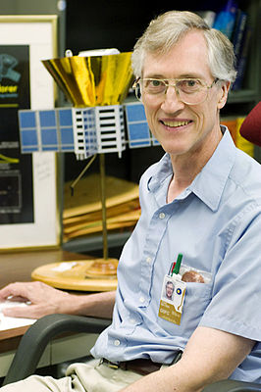 |  | 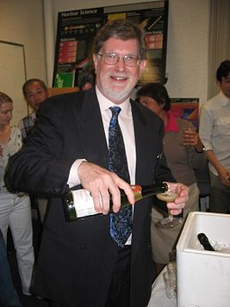
Дата рождения | 7 августа 1946^{[1][2][3]}(72 года) | Дата рождения | 20 февраля 1945^{[1]} (74 года)
Место рождения | Роанок (Виргиния, США) | Место рождения | Юкон, Флорида, США
Страна | - США^{[4][5][6]} | Страна | - США
Научная сфера | астрофизика | Научная сфера | астрофизика
Место работы | - Мэрилендский университет в Колледж-Парке | Место работы | - Калифорнийский университет в Беркли
Альма-матер  Награды и премии | Суортмор-колледж,  Калифорнийский университет в Беркли  Нобелевская премия по физике (2006) | Награды и премии | Премия Эрнеста Лоуренса(1994)  Медаль Альберта Эйнштейна (2003)  Премия Грубера (2006)  Нобелевская премия по физике (2006)  Медаль Эрстеда (2009)

Результаты, которые принесли лауреатам наивысшую научную награду, были получены в ходе космического эксперимента НАСА, проводимого с помощью спутника “COBE”. Этот космический спутник, названный по аббревиатуре термина “Cosmic Background Explorer” (Рис.2.12.1) и запущенный 18 ноября 1989 г., был ориентирован на исследование реликтового излучения. “COBE” был многочастотным и многоцелевым инструментом. На нем были установлены три основных комплекса аппаратуры.
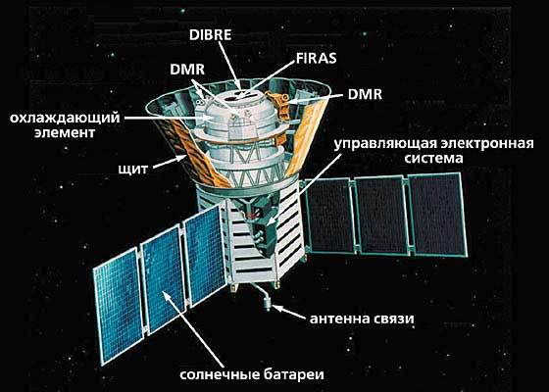
Рис. 2.12.1)
Очень важно, что исследователям группы Мазера удалось измерить характеристики излучения в области максимума спектра. Измеренная температура реликтового излучения остается постоянной (в пределах ошибок), что лучше всего подтверждает “чернотельный характер” спектра. Отклонения от планковского закона, которые предсказываются современной теоретической космологией, должны быть значительно меньше средней температуры излучения. Таким образом, тот факт, что мы не обнаруживаем значительных отклонений от формы планковского спектра, свидетельствует: космологи правильно понимают основные процессы, которые порождают реликтовое излучение.
Анизотропия реликтового излучения заключается в том, что температура излучения несколько отличается для различных направлений на небе. Она возникает из-за нескольких физических механизмов.
Прежде всего, это эффект Сакса-Вольфа, возникающий при распространении фотонов в неоднородном гравитационном поле. Если фотон движется в сторону роста гравитационного потенциала, то он теряет свою энергию и испытывает красное смещение, если, наоборот, - в сторону убывания потенциала, то приобретает энергию и его частота смещается в голубую сторону. Для одного фотона этот эффект приводит к изменению частоты, а для ансамбля фотонов - к изменению их температуры.
Второй, не менее важный вклад в анизотропию дает эффект Силка. Он вызывается адиабатическими флуктуациями плотности. Если энтропия плазмы (т.е. отношение числа барионов к числу фотонов) однородна по пространству, то флуктуации плотности материи приводят к флуктуациям числа фотонов. Другими словами, место, где плотность больше, будет горячей. После момента рекомбинация такие неоднородности выглядят как муар или рябь на поверхности последнего рассеяния.
Наряду с изменениями плотности важную роль играет эффект, порождаемый пекулярным движением вещества, т.е. случайным движением, наложенным на общее хаббловское расширение нашей Вселенной. Из-за этого движения энергия излученных фотонов меняется в соответствии с эффектом Доплера - это третий физический механизм, приводящий к анизотропии.
К этому времени созданный НАСА космический аппарат “COBE”, аналогичный аппарату “Реликт”, хотя и более усовершенствованный (прежде всего, из-за наличия двух дополнительных радиометров), находился на околоземной орбите уже два года. В конце апреля 1992 г. научный руководитель комплекса DMR Смут на специально собранной пресс-конференции объявил об открытии анизотропии фона. Средства массовой информации распространили это сообщение по всему миру как научную новость “номер один”. Теперь, в 2006 г., спустя почти 15 лет, Мазер и Смут удостоены Нобелевской премии по физике за это открытие. На рис.4 приведена синтезированная карта небесной сферы, полученная в ходе проведения эксперимента “COBE-DMR”. Разная цветовая насыщенность точек карты соответствует разной температуре реликтового излучения, характеризуя его анизотропию.
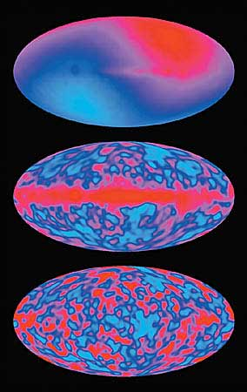 | Рис.2.12.2)Карта радиояркости неба в миллиметровых лучах, полученная спутником “COBE”. Вверху изображено дипольное распределение анизотропии реликтового излучения, полученное в результате работы этого спутника. В середине - распределение радиояркости всего неба, включая нашу Галактику. Внизу - распределение радиояркости на поверхности последнего рассеяния (излучение нашей Галактики “вырезано”).

2.14. 2011 г. Нобелевская премия за открытие ускоренного расширения Вселенной посредством наблюдения дальних сверхновых
Сол Перлмуттер |  | Брайан Шмидт
англ. Saul Perlmutter |  | англ. Brian P. Schmidt
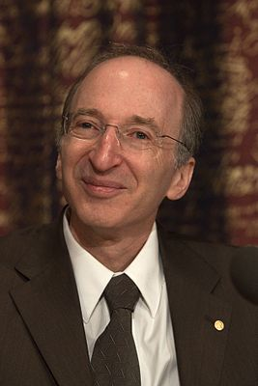 |  | 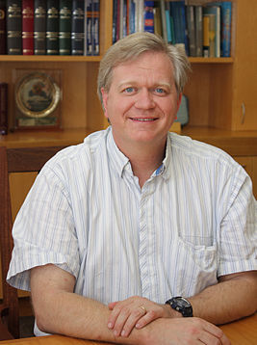
Дата рождения | 22 сентября 1959^{[1]} (59 лет) | Дата рождения | 24 февраля 1967 (52 года)
Место рождения | - Шампейн, Шампейн, Иллинойс, США | Место рождения | Мизула, Монтана, США
Страна | - США^{[2][3][4]} | Страна | США
Научная сфера | астрофизика | Научная сфера | астрофизика
Место работы | - Калифорнийский университет в Беркли | Место работы | Обсерватория Маунт-Стромло
Альма-матер | - Гарвардский университет  - Калифорнийский университет в Беркли  - Germantown Friends School^{[d]} | Альма-матер | Аризонский университет  Гарвардский университет
Научный руководитель | Ричард А. Мюллер | Научный руководитель | en:Robert Kirshner
Награды и премии | Премия Шао по астрономии (2006)  Нобелевская премия по физике (2011) | Награды и премии | Премия Шао по астрономии (2006)  Нобелевская премия по физике (2011)

Адам Рисс
англ. Adam Guy Riess

Дата рождения | 16 декабря 1969 (49 лет)
Место рождения | Вашингтон (округ Колумбия), США
Страна | США
Научная сфера | астрофизика
Место работы | Университет Джонса Хопкинса
Альма-матер | Массачусетский технологический институт  Гарвардский университет
Учёная степень | доктор философии
Научный руководитель | Роберт Киршнер  Уильям Генри Пресс
Награды и премии | Премия Шао по астрономии (2006)  Нобелевская премия по физике (2011)

Космологи изучали поведение сверхновых звезд типа 1а и пришли к выводу, что более отдаленные космические объекты движутся быстрее.
Эти наблюдения свидетельствуют о том, что Вселенная не только расширяется, но и о том, что это расширение постоянно ускоряется.
Открытие астрофизиков ставит перед современной космологией ряд сложных вопросов.
Наблюдаемое ускорение в расширении Вселенной объясняется большинством ученых существованием так называемой темной материи. Хотя ее свойства и природа остаются загадочными, предполагается, что она составляет три четверти массы Вселенной.
Профессор Перлмуттер возглавляет проект "Космология сверхновых", который действует с 1988 года. Профессор Шмидт и профессор Рисс в 1994 году приняли участие в сходном проекте по изучению поведения сверхновых.
Объектом их наблюдений стали весьма отдаленные сверхновые типа 1а - когда в ослепительной вспышке заканчивают свою жизнь звезды класса белых карликов. Их излучение при этом настолько стабильно, что его можно использовать в качестве эталона для расчета расстояний и ускорений путем измерения эффекта Допплера.
В начале своей работы астрофизики предполагали, что более отдаленные сверхновые движутся относительно земного наблюдателя медленнее по сравнению с более близкими объектами. Это подтвердило бы существовавшее тогда представление о том, что расширение Вселенной после Большого Взрыва замедляется.
Однако вместо этого обе соперничающие между собой группы исследователей обнаружили, что более отдаленные сверхновые непрерывно ускоряются, что свидетельствует в пользу совершенно иной космологической модели.
Чтобы объяснить ускоренное расширение, физики ввели понятие темной энергии - загадочной субстанции, которая составляет 73 процента энергии-массы Вселенной. Сами уравнения с темной энергией вдруг оказались ужасно похожи на предложенную Эйнштейном космологическую постоянную, однако, эквивалентность этих двух объектов - вопрос, пока покрытый тайной. Еще один вопрос, который очень интересует физиков: почему воздействие массы и темной энергии на самом деле характеризуется величинами одного порядка? Наконец, что является источником этой самой темной энергии, ведь логичные на первый взгляд оценки этой величины с использованием, например, квантовой механики "мажут" на 155 порядков? На все эти вопросы ответов пока нет и не предвидится.

2.15 2007 г. Нобелевская премия за решающий вклад в детектор LIGO и наблюдение гравитационных волн
Райнер Вайсс
Rainer Weiss
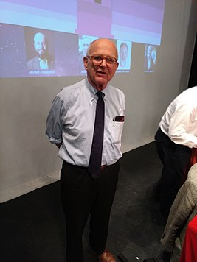
Дата рождения | 29 сентября 1932^{[1]} (86 лет)
Место рождения | - Берлин, Веймарская республика
Страна | - США
Научная сфера | физика
Место работы | Массачусетский технологический институт
Альма-матер | Массачусетский технологический институт
Научный руководитель | Jerrold R. Zacharias^{[en]}
Награды и премии | Премия Шао по астрономии (2016)  Нобелевская премия по физике (2017)

Барри Бэриш |  | Кип Стивен Торн
англ. Barry Barish |  | англ. Kip Stephen Thorne
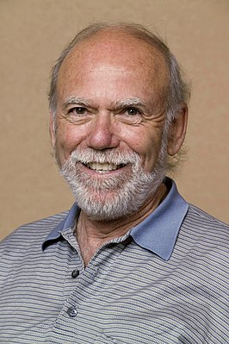 |  | 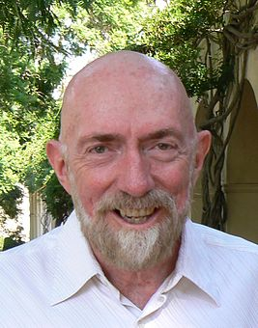
Дата рождения | 27 января 1936^{[1]} (83 года) | Дата рождения | 1 июня 1940^{[1][2][3]} (78 лет)
Место рождения | - Омаха, Небраска, США | Место рождения | Логан, штат Юта, США
Страна | - США | Страна | - США
Научная сфера | физика | Научная сфера | физика, астрономия
Место работы | - Калифорнийский технологический институт | Место работы | - Калифорнийский технологический институт  - Лейденский университет
Альма-матер | - Калифорнийский университет в Беркли | Альма-матер | - Калифорнийский технологический институт(1962)  - Принстонский университет(1965)
Награды и премии | Нобелевская премия по физике (2017) | Научный руководитель | Джон Арчибальд Уилер
 |  | Награды и премии | Премия Шао по астрономии (2016)  Нобелевская премия по физике (2017)
Открытие гравитационных волн было выполнено путем их прямого детектирования 14 сентября 2015 года коллаборациями LIGO и VIRGO; об открытии было объявлено 11 февраля 2016 года. Результаты опубликованы в журнале Physical Review Letters^{[1]} и ряде последующих статей.
Событие получило обозначение GW150914^{[4]}.
14 сентября 2015 года LIGO-детектор в США впервые зафиксировал возмущение пространства – гравитационные волны. Хотя сигнал был чрезвычайно слабым, когда он достиг Земли, стало понятно, что за ним последует революция в астрофизике. Гравитационные волны – это совершенно новый способ исследования самых бурных космических событий и расширение границ человеческого знания.
Гравитационные волны, которые наблюдали лауреаты Нобелевской премии по физике за 2017 год, возникли в результате мощного столкновения двух черных дыр, которое произошло более миллиарда лет тому назад.
Из сигнала становилось понятно, что столкнувшиеся так давно и так далеко черные дыры были в 29 и 36 раз тяжелее Солнца, но не более 200 километров в диаметре. Они слились, образовав черную дыру массой равной примерно 62-м солнечным массам, так что в течение нескольких десятых секунды могли излучать энергию в виде гравитационных волн, эквивалентных трем солнечным массам. Это сделало GW 150914 самым мощным источником излучения во Вселенной на тот короткий момент. Обработанный сигнал также указал на область в южном небе, где на расстоянии в 1,3 миллиарда световых лет произошло описанное событие. Это означает, что столкновение случилось 1,3 миллиарда лет назад. В это время жизнь на Земле только делала шаг от одноклеточных к многоклеточным организмам.
На сегодня все обнаруженные учеными виды электромагнитного излучения и частиц, такие, как космические лучи или нейтрино, дали нам новые знания о Вселенной. Однако гравитационные волны являются прямым свидетельством возмущений в самом пространстве-времени. Это нечто совершенно новое, неизведанное, открывающее невидимые миры. Множество открытий ждет тех, кто преуспевает в захвате гравитационных волн и интерпретации их сигналов.

Вывод

Научные открытия в области астрономии очень важны для человечества, они помогают нам узнать историю возникновения нашей Вселенной. Великие учёные дают ответы на вопросы, которые терзали умы многие столетия, и , с каждым ответом, мы на шаг приближаемся к пониманию законов тех бескрайних просторов, называемых космосом.
Но не следует забывать, что наблюдения астрономов-любителей играет не последнюю роль для совершения научных открытий. Некоторым из них даже удавалось обнаружить кометы, наблюдать покрытия звезд астероидами и увидеть переменных звезды. Новые возможности цифровой техники также позволяют людям, интересующимся астрономией, делать очень интересные и ценные кадры объектов космического пространства. Это значит, что каждый из нас, при желании, может сделать вклад в развитие астрономии.

Список литературы:
- Цитович А.П. Ядерная электроника. — Москва: Энергоатомиздат, 1984. — С. 197, 206, 208-209. — 408 с. — 6500 экз.
- Ерухимов Л. М. Ионосфера Земли как космическая плазменная лаборатория — СОЖ, 1998, № 4, с. 71-77.
- Брюнелли Б. Е., Намгаладзе А. А. Физика ионосферы. — М.: Наука, 1988. — 528 с. — ISBN 5-02-000716-1.
- Г. А. Бете. «Источники энергии звезд». Нобелевская лекция, УФН, том 96, выпуск 3, ноябрь 1968Бете, Ханс // Энциклопедия «Кругосвет».
- Апертурного синтеза метод / Матвеенко Л. И. // Физика космоса: Маленькая энциклопедия / Редкол.: Р. А. Сюняев (Гл. ред.) и др. — 2-е изд. — М. : Советская энциклопедия, 1986. — С. 121. — 783 с. — 70 000 экз.
- Колчинский И. Г., Корсунь А. А., Родригес М. Г. Астрономы: Биографический справочник. — 2-е изд., перераб. и доп.. — К.: Наукова думка, 1986. — 512 с.
- Малов И. Ф., Малофеев В. М. Пульсары: 20 лет исследований // Земля и Вселенная. — 1991. — № 1. — С. 16—22.
- Насельский П. Д., Новиков Д. И., Новиков И. Д. Реликтовое излучение Вселенной. — М.: Наука, 2003. — 390 с. — ISBN 9785020063686.
- Конюшая Ю. П. Открытия советских учёных. — М.: Московский рабочий, 1979. — 688 с. — 50 000 экз.
Интернет-источники
http://worldofscience.ru/fizika/7934-nobelevskaya-premiya-po-astronomii.html
https://www.nkj.ru/archive/articles/3799/
https://indicator.ru/article/2018/02/21/viktor-gess/
http://n-t.ru/nl/fz/appleton.htm
http://www.astro.spbu.ru/?q=node/103
https://elementy.ru/trefil/21070/Predel_Chandrasekara
https://www.nkj.ru/archive/articles/5086/
http://vivovoco.astronet.ru/VV/JOURNAL/NATURE/01_07/PHYSICS.HTM
https://www.bbc.com/russian/science/2011/10/111004_nobel_physics
https://112.ua/statji/kosmicheskiy-shhebet-gravitacionnyh-voln-za-chto-dali-nobelevskuyu-premiyu-po-fizike-v-2017-godu-414204.html

